专业培训记录
■QMS □50430

受审核方名称 |  | 井研县桂祥化工有限责任公司 |  |  |  | 专业小类/  项目代码 |  | 03.08.07;12.01.03;12.01.05
教师姓名 |  | 杨武 |  | 专业 | 03.08.07;12.01.03;12.01.05 | 培训地点 |  | 会议室
受培训人员 | 姓名 | 余家龙
生产工艺/  服务过程 |  | 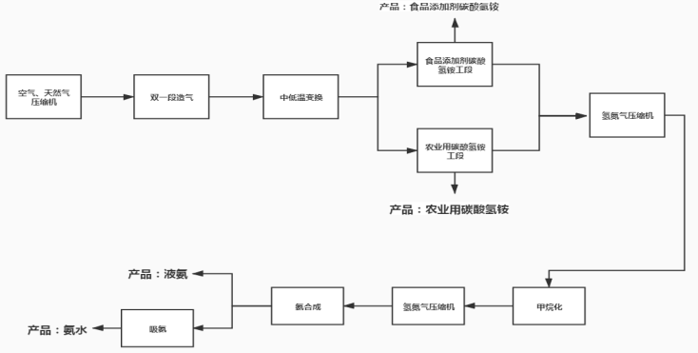
关键过程及需要确认的过程及主要控制参数 |  | 关键过程：转化过程、中低变过程、碳化过程、合成过程；  温度，压力，时间等
相关质量法律法规的要求及产品标准 |  | 中华人民共和国劳动合同法、中华人民共和国产品质量法、中华人民共和国合同法、液体无水氨GB 536-2017、食品安全国家标准 食品添加剂 碳酸氢铵GB 1888-2014、农业用碳酸氢铵GB/T 3559-2001、化学试剂 氨水GB/T 631-2007等
检验和试验项目及要求(如有型式试验要求,要进行说明) |  | 含量、残留物、含氮、含水。  需要型式检验报告
其它相关知识 |  | 无
填表人  (专业人员) |  |  |  | 日期
审核组长 |  |  |  | 日期

注：如有其他培训内容或空格不够可另加附页

